负责人 | 更新时间 | 更新内容
特殊鱼—组合鱼
1、 特殊鱼说明 2
2、 组合鱼 2
2.1动画表现 2
2.1.1模型形象 2
2.1.2出场动画 3
2.1.3捕获效果 3
2.2实现机制 4
2.3音乐音效 4
3、 异常情况 4
4、 数据打点需求 5

特殊鱼—组合鱼

特殊鱼说明
- 组合鱼玩法介绍：组合鱼为3～5个普通鱼组合成一个特殊鱼。捕获任意一条鱼

组合鱼
按照特殊鱼出现规则配置特殊鱼出现的房间和该鱼track延迟时间游动快慢、鱼碰撞区、鱼层级
- 组合鱼和黄金鱼同级、可在房间id1、2、3、4、5中出现
- track按照黄金鱼处理即可；
- 根据具体的组合形象大小，调整碰撞区域；
- 图鉴放在特殊鱼中，捕获后不掉落黄金抽奖券
- 组合鱼在渔场中游动，组合鱼内所有鱼托盘会随机逆时针/顺时针旋转（纯随机，同一方向，同一角速度），旋转速度参考乐乐，360度大约9秒左右

2.1动画表现
模型形象
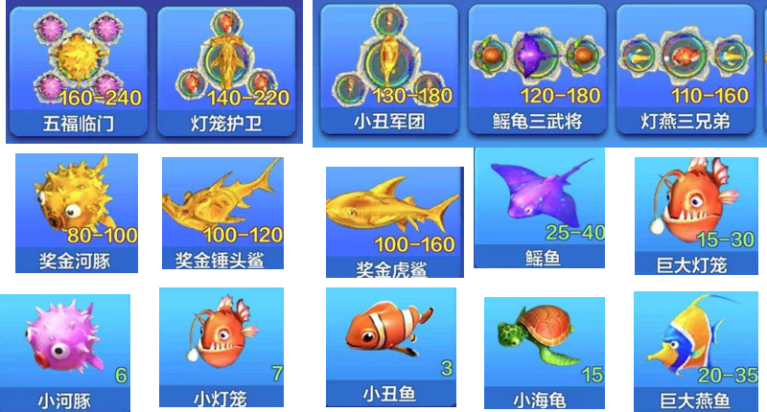
乐乐

2.1.1模型形象
鱼id：
- 53 三星合一 Truck1778～1783
- 54三阳开泰 Truck1784～1789
- 55虎鲸小队Truck1790～1795
- 56海龟军团Truck1796～1801
- 57五福临门Truck1802～1807
- 三星高照：黄金三角（60～80）+2（20）蓝调调，倍数：110～160
三星高照，福、禄、寿星降临，寓意吉祥幸福、富贵平安、健康长寿！
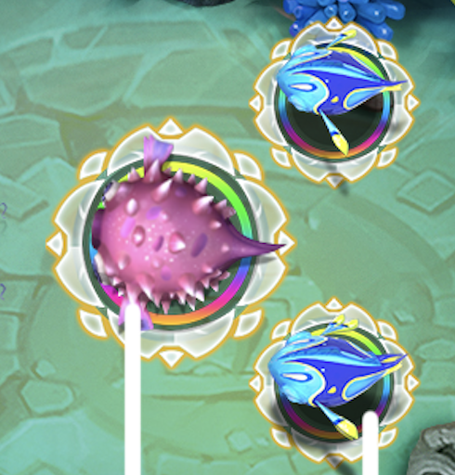
- 三阳开泰：黄金海豚（80～100）+2鲂鱼（3），120～180，
三阳开泰，春回大地、阴消阳长、生机勃勃、吉亨兴盛之象。
i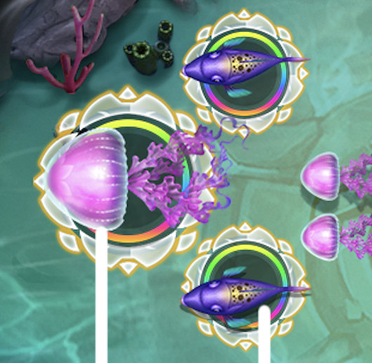
- 四季发财：虎鲸（110～180）+3月亮宝石（6）130～180
冬去春来、春生夏长、秋收冬藏、四季发财，四季的财源滚滚来！
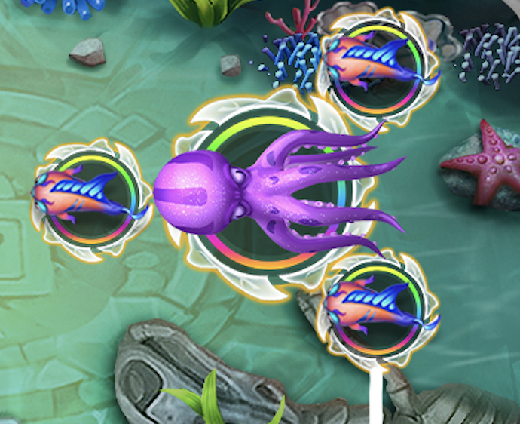
- 四喜临门：黄金海龟（120～180）+3鹦哥红（5）140～220
久旱逢甘霖、他乡遇故知、洞房花烛夜、金榜题名时，四喜齐至、四喜临门。
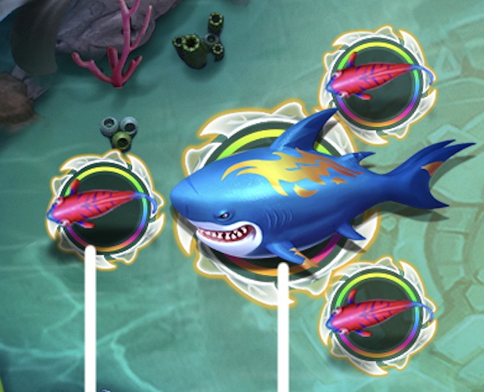
- 五子登科（160～240）：鳐鱼（100～120）+4个河豚（18）160～240
五子登科寓意财源通四海、玉堂浮瑞气、合家乐安然、年丰人增寿、家和万事兴！
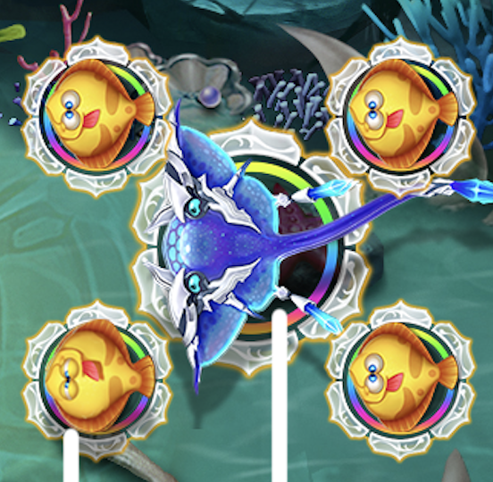

出场动画

2.1.2出场动画
- 无出场动画
被捕获后动画（捕获位置飘美术字，类似“爆爆河豚”、“暴击”、“金蟾赐福”金色美术字，死亡动画、金币掉落、落位、捕获其他鱼动画、转盘动画等等）

2.1.3捕获效果
- 组合鱼死亡后播放普通鱼死亡动画。捕获任意一条鱼，整个组合鱼死亡
- 死亡动画播放结束，在玩家炮台上方出现转盘动画
- 转盘动画形式同黄金鱼
其他玩家看到效果
- 被捕获后，转盘动画，任何视角一致
图鉴、loading、经典场入口描述、福利宣传图描述
- 图鉴有组合鱼形象、无描述

2.2实现机制
闪电能量机制 or 假随机（这两种涉及到目标选取规则），还是其他玩法
- 按黄金鱼机制处理，分值由配置决定。
- truck实现方式：需要与程序商定确定方案？

Led是否有延迟，该怎么设置延迟时间；普通Led是怎样的格式，高级Led的描述是怎样的，文案是什么，是否需要美术资源
- 无led

该鱼被捕获后或该鱼出现时有没有配套的小鱼track鱼群，出现规则怎样的
- 无

2.3音乐音效
- 无

异常情况
捕获玩家断线后，玩家自己的处理方式（动画、金币掉落、bgm动画、金币飘字），分回到该房间和不回
分析断线时机，即在动画的哪个阶段断线，不同阶段断线处理方式可能会有区别，需要把动画拆分来看。
捕获玩家捕获后客户端未结算前离开房间情况
玩家断线后
结算规则
同黄金鱼一致
捕获玩家断线后，该房间已有玩家看到效果（动画、金币掉落、bgm动画、金币飘字）
动画规则

过程中，该房间新进入玩家看到效果（动画、金币掉落、bgm动画、金币飘字）
同黄金鱼一致
冰冻能否使用
- 能

充值池子能否必中
- 不能；

该鱼死亡后哪些鱼不能被捕获、某些鱼被捕获后是否与之有冲突（主要是有玩法的boss和特殊鱼
- 组合鱼按黄金鱼处理；

该鱼被捕获，哪些道具不能掉、小游戏卡牌、黄金鱼抽奖券、福卡、闪电、弹头、美猴王碎片等道具
- 图鉴内归类为特殊鱼，不掉落黄金鱼抽奖券
该鱼捕获的鱼 ，哪些道具不能掉、小游戏卡牌、黄金鱼抽奖券、福卡、闪电、弹头、美猴王碎片等道具
- 无

数据打点需求
以每日为单位，每个房间通过组合鱼获得总金币、总value、总金币/总value值（放在回报比统计中）

